- МБДОУ "Детский сад № 162

КОНСПЕКТ
НОД по аппликации во II младшей группе

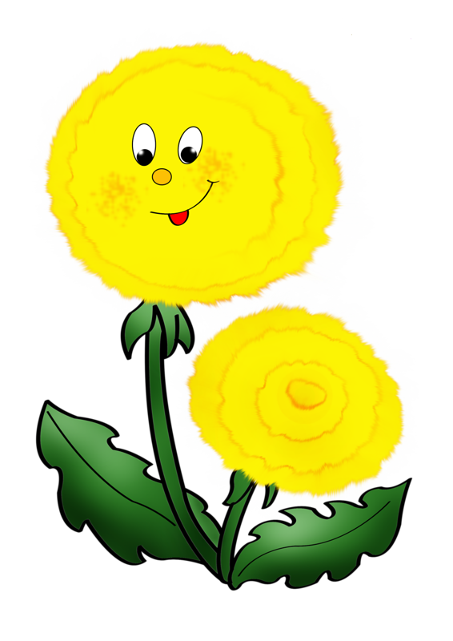

Подготовила Галеева. Г. А.
воспитатель
Ульяновск

Цель: Формирование интереса к аппликации через передачу красоты окружающей природы.
Задачи:
- вызвать у детей желание передавать в аппликации красоту весеннего цветка;
- учить составлять изображение, состоящее из нескольких частей, определять форму, уточнить знание цветов;
- продолжать учить выкладывать и наклеивать в определенном порядке детали изображения;
- продолжать учить правильно наносить клей на деталь, переворачивать ее, придерживая с двух сторон пальцами обеих рук, использовать салфетку;
- воспитывать положительный эмоциональный отклик у детей на созданные изображения, развивать цветовое восприятие.
Материалы: у детей цветной картон 1/2 листа, готовые детали для одуванчика, клей-карандаш, тряпочки, клеёночки, салфетки;
у воспитателя: образец открытки.
Оборудование: мальберт, магнитная доска, картинки с изображением первоцветов, магнитофон.
Предварительная работа: Рассматривание иллюстраций в детских книгах, наблюдение на прогулке за первыми весенними цветами: одуванчиками, разучивание стихотворения Е.Серов "Одуванчик".

Ход НОДа:
Дети стоят полукругом.
Воспитатель: Дети, а какое сейчас время года?
Ответы детей.
Воспитатель: Правильно, весна, месяц - май. Весна - прекрасное время года. Природа проснулась от зимнего сна. Какие изменения произошли в природе весной?
Ответы детей.
Воспитатель обращает внимание детей на магнитную доску с картинками с преображением природы.
Ответы детей.
Воспитатель: Вы правильно сказали, что солнце светит ярче, сильнее греет, появилась нежная травка, деревья оделись в зелёные наряды, прилетели птицы, распустились первые цветы.
- Какие первые цветы вы знаете?
Ответы детей.
Воспитатель: Молодцы, знаете.
Воспитатель читает стихотворение О. Высотской.
-Уронило солнце лучик золотой,
Вырос одуванчик, первый молодой,
У него чудесный золотистый цвет,
Он большого солнца золотой портрет.
Воспитатель: Ребята, мы смотрим на этот чудесный цветок и радуемся. Весна приносит радость, хорошее настроение. А давайте поделимся своим хорошим настроением со своими близкими людьми: мамам, бабушкам, сделаем для них красивую открытку. Вы согласны?
Ответы детей.
Воспитатель: Но сначала сделаем гимнастику для пальчиков.
- Пальчиковая гимнастика:
Вырос красивый цветок на поляне,
Утром весенним раскрыл лепестки.
Всем лепесткам красоту и питание
Дружно дают под землёй корешки. (Н.Нищева)
Дети подходят к магнитной доске, вместе с воспитателем, рассматривают картинку, на которой изображен одуванчик.
Воспитатель: Вот какой красивый одуванчик. На что похож одуванчик?
Ответы детей.
Воспитатель: Назовите части растения. Из каких частей состоит одуванчик?
Ответы детей.
Воспитатель: Молодцы. А теперь скажите, какой формы головка цветка?
Ответы детей.
- Ребята, на что похожи стебельки и листья?
Ответы детей.
Воспитатель: Дети, посмотрите внимательно на цветочек и скажите, как располагаются стебелек, листья и головка цветка. (Воспитатель помогает детям, если они затрудняются ответить.)
Ответы детей.
Воспитатель: Ребята, а теперь садимся за столы (дети выбирают фон картонного листа). Посмотрите, какие части одуванчика лежат у вас на тарелочках.
Ответы детей.
Воспитатель: Предлагаю вам выложить цветок на листе цветного картона, а потом наклеить.
Воспитатель обращается одному из детей и задает вопрос: "Какую часть цветочка мы положим на лист цветной в первую очередь?"
Воспитатель: Да, сначала мы выкладываем стебелек, а потом головку растения и листья, правильно. Сначала выложите весь цветок, а потом будем наклеивать, не снимая каждую часть одуванчика, а беря по одной части, аккуратно намазывать клеем и приклеивать.
Звучит музыка.
Воспитатель следит за выполнением работы детей, а в процессе следит за позой детей за столами. Напоминает, что клей надо наносить по всей форме, прижимая её тряпочкой, а головку цветочка намазывать только в серединке. Если ребёнок что - то забыл или у него не получается, привлечь его внимание к изображаемому предмету.
Воспитатель: Ребята, какие вы молодцы, какие красивые цветы у вас получаются. Несите свои открытки, мы их прикрепим на магнитную доску и полюбуемся одуванчиками. Они получились такими, как на нашей лужайке, как настоящие.
- Молодцы, постарались все. Дети покажите мне открытку с синем (голубым, оранжевым, коричневым и т. д.) фоном. Как красиво смотрятся одуванчики на всей открытках. У вас настроение улучшилось?
Ответы детей.
Воспитатель читает стихотворение Е. Серовой "Одуванчик":
Носит одуванчик
Жёлтый сарафанчик.
Подрастёт - нарядится
В беленькое платьице:
Лёгкое, воздушное,
Ветерку послушное.
Воспитатель: Я думаю, что ваши родители обрадуются, когда вы подарите им открытки.
Дети дарят открытки.

Используемая литература:

